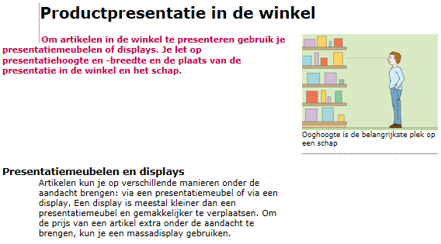
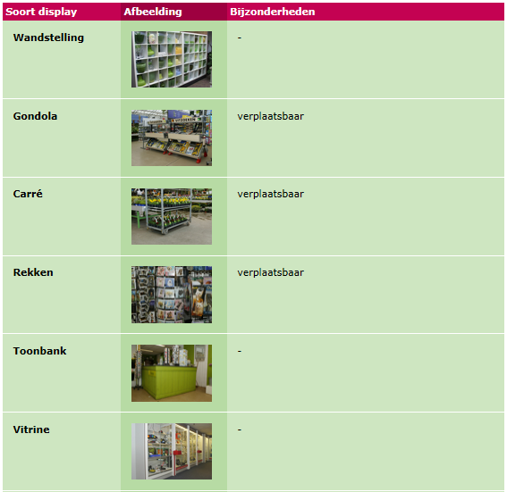
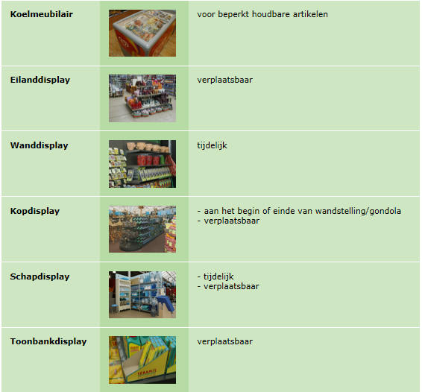
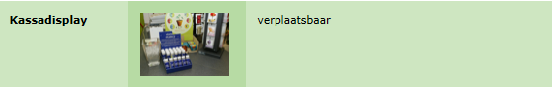

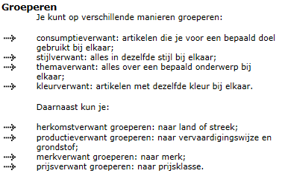
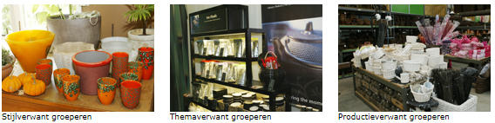

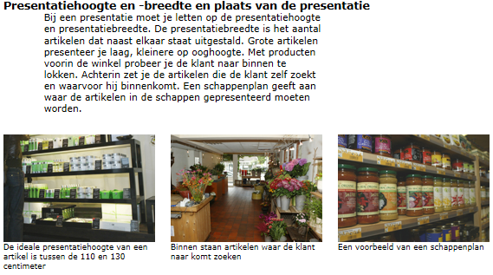

Opdracht
Op je leerbedrijf wordt hoogstwaarschijnlijk gebruik gemaakt van verschillende displays. Vaak zijn er afspraken over hoe een display wordt ingericht, maar ook de aard van een product bepaald soms dat het in een display komt te staan. Denk aan de molen met bloemenkaartjes bij de toonbank van een bloemist of yoghurt en melk in een koelvitrine in de supermarkt. Daarnaast leveren ook veel fabrikanten displays die specifiek voor hun producten zijn bestemd. Niet altijd ruimte voor creativiteit dus……
Maar je kunt op andere plaatsen in de winkel prima presentaties maken waarin wel ruimte is voor eigen inbreng of creativiteit.
Kies van de vorige pagina één verwantschap en maak daar een presentatie van. Let op je compositie en maak eventueel gebruik van presentatiedisplays om hoogteverschillen aan te brengen.
Bespreek je presentatie met de docent.

